**ANALISA PENERAPA N *DMARC* YANG DIINTEGRASIKAN DENGAN *ANTI SPAM* DAN *ANTI VIRUS* UNTUK PENGAMANAN *MAIL SERVER***

**SKRIPSI**



**Oleh:**

**RUDI KURNIAWAN  
1710510157**

**PROGRAM STUDI ILMU KOMPUTER  
FAKULTAS TEKNIK DAN DESAIN  
UNIVERSITAS BUMIGORA  
MATARAM**

**2021**

**ANALISA PENERAPA N *DMARC* YANG DIINTEGRASIKAN DENGAN *ANTI SPAM* DAN *ANTI VIRUS* UNTUK PENGAMANAN *MAIL SERVER***

**SKRIPSI**



Diajukan Sebagai Salah Satu Syarat untuk Memenuhi Kebulatan Studi

Jenjang Strata Satu (S1) Program Studi Ilmu Komputer

Pada Universitas Bumigora

**Oleh:**

**RUDI KURNIAWAN**

**1710510157**

**PROGRAM STUDI ILMU KOMPUTER**

**FAKULTAS TEKNIK DAN DESAIN**

**UNIVERSITAS BUMIGORA**

**MATARAM**

**2021**

**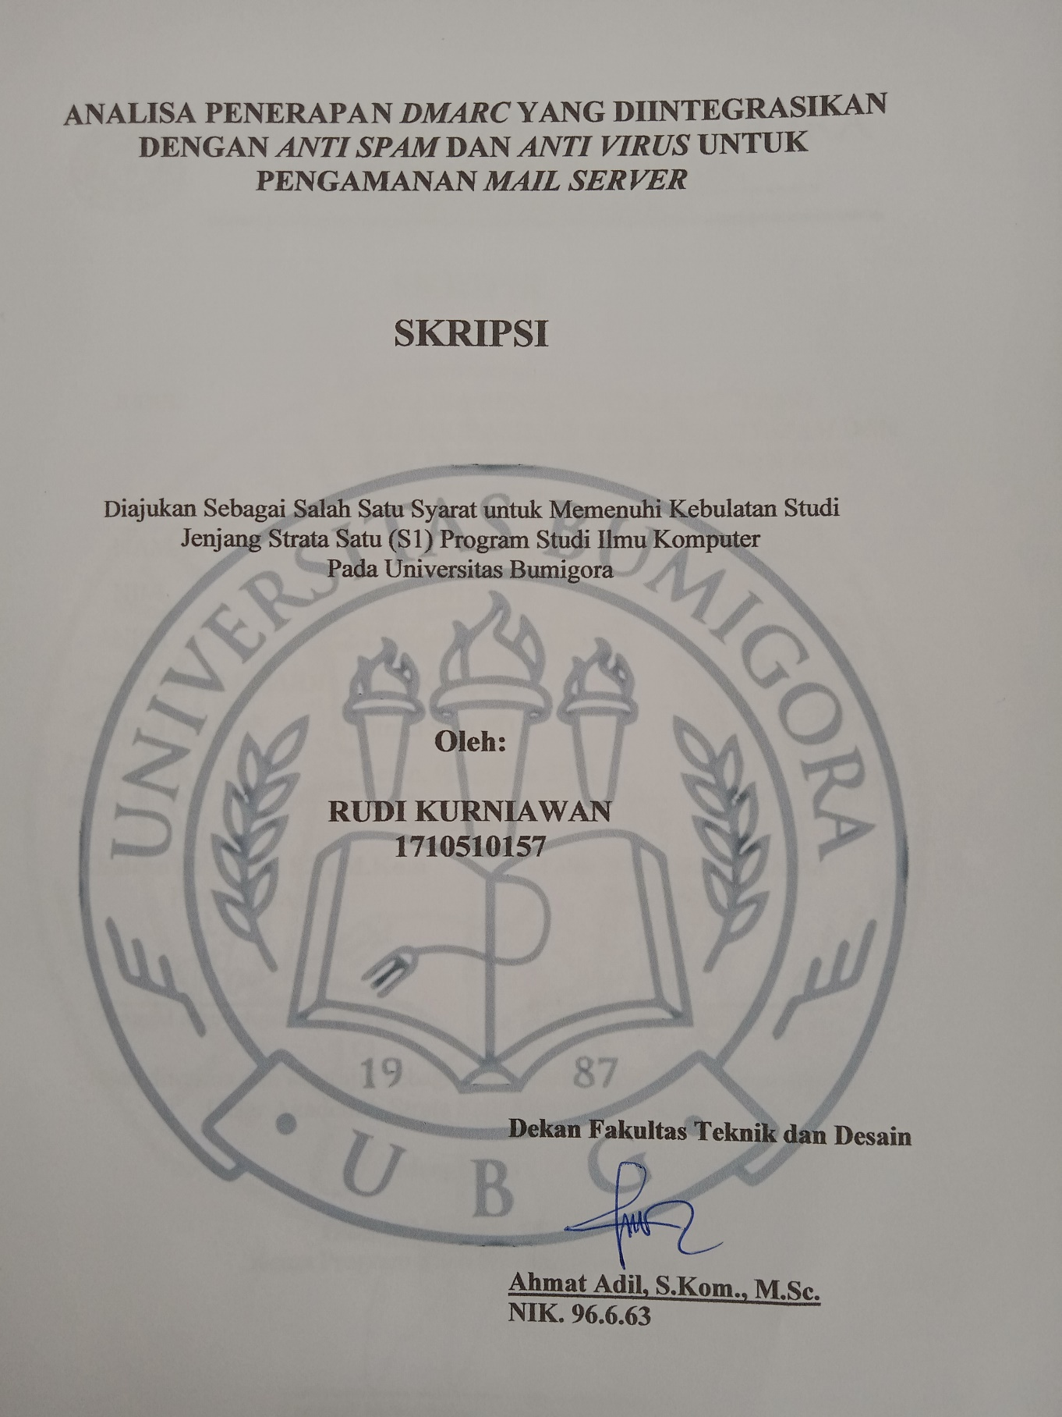**

|  |
| --- |
|  |

**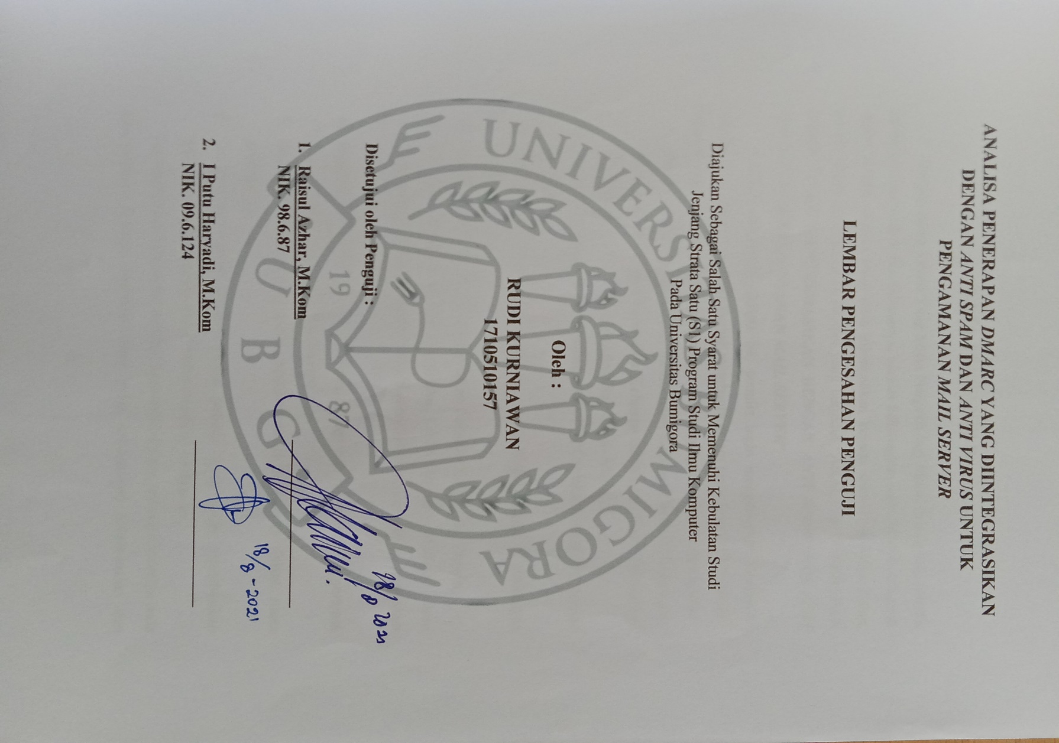**

# **KATA PENGANTAR**

Dengan nama Tuhan Yang Maha Pengasih lagi Maha Penyayang, penulis panjatkan puji syukur atas rahmatnya, nikmat kebahagian, serta seluruh anugerah dalam bentuk apapun yang telah dilimpahkan kepada seluruh makhluk hidup, penulis dapat menyelesaikan Skripsi yang berjudul “**ANALISA PENERAPAN *DMARC* YANG DIINTEGRASIKAN DENGAN *ANTI SPAM* DAN *ANTI VIRUS* UNTUK PENGAMANAN *MAIL SERVER***”

Dengan selesainya Skripsi ini, penulis ingin mengucapkan terimakasi kepada pihak-pihak yang telah banyak membantu dalam penyelesaian Skripsi ini.

Dalam kesempatan ini penulis ingin menyampaikan ucapan terima kasih kepada:

1. Kedua Orang Tua yang telah memberikan dukungan berupa Bimbingan, Materi dan Doa. Tidak Terlupakan Keluarga Besar yang telah Memberikan Semangat dan Doa untuk menyelesaikan Tugas Akhir ini.
2. Bapak Dr.Ir. Anthony Anggrawan, MT., Ph.D. selaku Rektor Universitas Bumigora.
3. Ibu Ni Gusti Ayu Dasriani, M.Kom, selaku Wakil Rektor I Universitas Bumigora.
4. Bapak Ahmat Adil, M.Sc, selaku Dekan Fakultas Teknik dan Desain.
5. Ibu Lilik Widyawati., M.Kom selaku Ketua Program Studi S1 Ilmu Komputer dan Selaku Pembimbing Kedua dalam membantu mengerjakan Skripsi ini.
6. Bapak Khairan Marzuki S.T, M.Kom, selaku dosen pembimbing pertama dalam membantu mengerjakan Skripsi ini.
7. Bapak/Ibu dosen yang telah memberikan ilmu selama dalam masa perkuliahan.
8. Teman-teman serta sahabat-sahabat penulis yang selalu memberikan semangat kepada penulis dalam menyelesaikan Skripsi ini.

Semoga Skripsi ini dapat memberikan manfaat yang sebesar-besarnya pada kita semua. Sebagai manusia biasa yang mempunyai keterbatasan dan kekurangan, maka penulis menyadari bahwa Skripsi ini masih banyak kekurangan-kekurangan baik dalam teknik penulisan, pembahasan dan penyajian untuk itu penulis senantiasa mengaharapkan teguran, kritik serta saran yang sifatnya membangun untuk dapat lebih sempurnanya pembuatan Skripsi atau sejenisnya pada masa-masa yang akan datang. Akhirnya penulis berharap semoga tulisan ini bermanfaat bagi semua pihak, terimakasih.

**Mataram, 13 Juni 2021**

**Penulis,**

**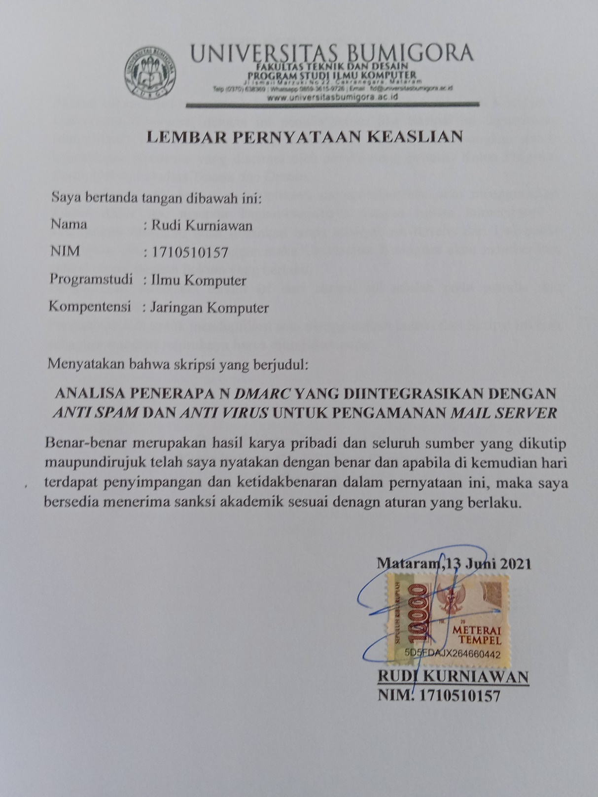**

**IZIN PENGGUNAAN**

Skripsi ini merupakan syarat kelulusan pada Program Studi S1 Ilmu Komputer Universitas Bumigora, dengan ini penulis setuju jika Skripsi ini digandakan (diduplikasi) baik sebagian maupun seluruhnya, ataupun dikembangkan untuk kepentingan akademis yang disetujui oleh pembimbing penulis, Ketua Program Studi, Dekan Fakultas Teknik dan Desain.

Untuk dimaklumi, bahwa menduplikasi**,** mempublikasikan atau menggunakan Tugas Akhir ini, maupun bagian-bagiannya dengan tujuan komersional / keuntungan finansial, tidak diizinkan tanpa adanya izin tertulis dari Universita Bumigora. Jika hal ini dilanggar maka Universitas Bumigora akan memberikan sanksi sesuai dengan hukum yang berlaku.

Penghargaan akademis terkait isi dari skripsi ini adalah pada penulis dan Universitas Bumigora.

Permintaan izin untuk menduplikasi atau menggunakan materi dari Skripsi ini baik sebagian maupun seluruhnya harus ditunjukan pada:

Dekan Faklutas Teknik dan Desain

Ketua Program Studi S1 Ilmu Komputer

Universitas Bumigora

# **ABSTRAK**

*Email spam*, *email spoofing*, dan *virus* yang didistribusikan melalui *email* merupakan hal yang tidak diinginkan oleh pengguna *email.* *Email spam* akan sangat mengganggu pengguna *email* dan akan menghabiskan banyak sumber daya *mail server*. *Email spoofing* merupakan tindakan kejahatan yang memanfaatkan *email* sebagai sarana untuk melakukan penipuan. Sedangkan virus yang didistribusikan melalui *email* biasanya dikirimkan oleh pihak yang tidak bertanggung jawab yang bertujuan untuk menginfeksi *mail server* ataupun komputer pengguna *email*. *Email spam*, *email spoofing*, dan *email* yang mengandung *virus* dapat menimbulkan kerugian yang sangat besar baik bagi penyedia layanan *email* maupun bagi pengguna *email*. Berdasarkan latar belakang tersebut maka mendorong penulis untuk menganalisa penerapan protocol *DMARC,* *Anti Spam,* dan *Anti Virus* sehingga *mail server* dapat terhindar dari *email spam, virus* dan pengguna *email* dapat terhindar dari aktifitas *spoofing*.

Perancangan dan analisa penerapan Protocol *DMARC,* *anti spam*, dan *anti virus* ini menggunakan metodologi *NDLC*, yaitu metode pengembangan jaringan komputer yang diawali dengan menganalisa artikel ilmiah, buku, dan jurnal untuk mendapatkan informasi mengenai *DMARC*, *anti spam*, dan *anti virus*. Merancang sistem *filtering email spam*, *spoofing*, dan *virus*, melakukan simulasi instalasi dan konfigurasi. Tahap berikutnya adalah implementasi dimana pada tahap ini dilakukan penerapan sistem yang telah dirancang sebelumnya dan melakukan uji coba pada sistem *filtering email spam*, *spoofing*, dan *virus*. Tahapan yang terakhir adalah tahap *monitoring* dimana akan dilakukan pengawasan terhadap sistem yang telah dibuat untuk mengetahui tingkat keberhasilan sistem yang telah dibuat.

Hasil atau keluaran yang akan dicapai yaitu *mail server* dapat terhindar dari *email spam*, *email spoofing*, dan *virus* untuk memastikan keamanan dan kenyamanan pengguna *email* serta menghindari dampak kerugian yang dapat ditimbulkan oleh *email spam*, *email spoofing*, dan *virus*.

Kesimpulan dari penelitian ini adalah penerapan protokol *Domain-based Message Authentication, Reporting & Conformance (DMARC)* dapat mencegah *email spoofing* dengan cara melakukan otentikasi menggunakan metode pencocokan *private key* dan *public key* (*Asymmetric keys)*. Sedangkan penerapan protokol *Sender Policy Framework* dapat mencegah *email spoofing* dengan cara melakukan otorisasi menggunakan metode pencocokan alamat *IP server* pengirim. Sebaliknya penerapan *SpamAssassin*, *ClamAV*, dan *Amavisd-New* dapat mencegah masuknya *email spam* dan *virus* dengan cara melakukan pengecekan *header*, *body*, dan *attachment email*.

**Kata Kunci**: *Dmarc* *Anti Spam* Dan *Anti Virus* Untuk Pengamanan *Mail Server*

**DAFTAR ISI**

[KATA PENGANTAR v](file:///F:\Bahan%20Skripsi\SKRIPSI\Rudi%20Kurniawawn.docx#_Toc79796638)

[ABSTRAK vi](file:///F:\Bahan%20Skripsi\SKRIPSI\Rudi%20Kurniawawn.docx#_Toc79796639)

[DAFTAR TABEL xii](file:///F:\Bahan%20Skripsi\SKRIPSI\Rudi%20Kurniawawn.docx#_Toc79796640)

[BAB I](file:///F:\Bahan%20Skripsi\SKRIPSI\Rudi%20Kurniawawn.docx#_Toc79796641) [PENDAHULUAN 1](file:///F:\Bahan%20Skripsi\SKRIPSI\Rudi%20Kurniawawn.docx#_Toc79796642)

[1.1. Latar Belakang 1](file:///F:\Bahan%20Skripsi\SKRIPSI\Rudi%20Kurniawawn.docx#_Toc79796643)

[1.2. Perumusan Masalah 3](file:///F:\Bahan%20Skripsi\SKRIPSI\Rudi%20Kurniawawn.docx#_Toc79796644)

[1.4. Tujuan dan Manfaat Penulisan 4](file:///F:\Bahan%20Skripsi\SKRIPSI\Rudi%20Kurniawawn.docx#_Toc79796645)

[**1.4.1.** **Tujuan** 4](file:///F:\Bahan%20Skripsi\SKRIPSI\Rudi%20Kurniawawn.docx#_Toc79796646)

[**1.4.2.** **Manfaat** 4](file:///F:\Bahan%20Skripsi\SKRIPSI\Rudi%20Kurniawawn.docx#_Toc79796647)

[1.5. Metodologi penelitian 5](file:///F:\Bahan%20Skripsi\SKRIPSI\Rudi%20Kurniawawn.docx#_Toc79796648)

[1.6. Sistematika Penulisan 7](file:///F:\Bahan%20Skripsi\SKRIPSI\Rudi%20Kurniawawn.docx#_Toc79796649)

[BAB II](file:///F:\Bahan%20Skripsi\SKRIPSI\Rudi%20Kurniawawn.docx#_Toc79796650) [LANDASAN TEORI 9](file:///F:\Bahan%20Skripsi\SKRIPSI\Rudi%20Kurniawawn.docx#_Toc79796651)

[2.1 Jaringan Komputer 9](file:///F:\Bahan%20Skripsi\SKRIPSI\Rudi%20Kurniawawn.docx#_Toc79796652)

[2.2 Model Lapisan *OSI* 9](file:///F:\Bahan%20Skripsi\SKRIPSI\Rudi%20Kurniawawn.docx#_Toc79796653)

[2.3 *Transmission Control Protocol / Internet Protocol (TCP/IP)* 13](file:///F:\Bahan%20Skripsi\SKRIPSI\Rudi%20Kurniawawn.docx#_Toc79796654)

[2.4 Keamanan Jaringan Komputer 15](file:///F:\Bahan%20Skripsi\SKRIPSI\Rudi%20Kurniawawn.docx#_Toc79796655)

[2.5 Jenis-jenis Layanan Keamanan Jaringan 15](file:///F:\Bahan%20Skripsi\SKRIPSI\Rudi%20Kurniawawn.docx#_Toc79796656)

[2.6 *Email Spoofing* dan *Phising* 17](file:///F:\Bahan%20Skripsi\SKRIPSI\Rudi%20Kurniawawn.docx#_Toc79796657)

[2.7 *Server* 17](file:///F:\Bahan%20Skripsi\SKRIPSI\Rudi%20Kurniawawn.docx#_Toc79796658)

[2.8 Linux 17](file:///F:\Bahan%20Skripsi\SKRIPSI\Rudi%20Kurniawawn.docx#_Toc79796659)

[2.9 Linux *CentOS* 18](file:///F:\Bahan%20Skripsi\SKRIPSI\Rudi%20Kurniawawn.docx#_Toc79796660)

[2.10 *Centos Web Panel* 18](file:///F:\Bahan%20Skripsi\SKRIPSI\Rudi%20Kurniawawn.docx#_Toc79796661)

[2.11 Surat Elektronik 19](file:///F:\Bahan%20Skripsi\SKRIPSI\Rudi%20Kurniawawn.docx#_Toc79796662)

[2.12 *Mail Server* 19](file:///F:\Bahan%20Skripsi\SKRIPSI\Rudi%20Kurniawawn.docx#_Toc79796663)

[2.13 *Mail Protocol* 21](file:///F:\Bahan%20Skripsi\SKRIPSI\Rudi%20Kurniawawn.docx#_Toc79796664)

[2.14 *Postfix* 22](file:///F:\Bahan%20Skripsi\SKRIPSI\Rudi%20Kurniawawn.docx#_Toc79796665)

[2.15 Dovecot 23](file:///F:\Bahan%20Skripsi\SKRIPSI\Rudi%20Kurniawawn.docx#_Toc79796666)

[2.16 *Roundcube* 23](file:///F:\Bahan%20Skripsi\SKRIPSI\Rudi%20Kurniawawn.docx#_Toc79796667)

[2.17 *Domain Name System (DNS)* 23](file:///F:\Bahan%20Skripsi\SKRIPSI\Rudi%20Kurniawawn.docx#_Toc79796668)

[2.18 *DNS Server* 23](file:///F:\Bahan%20Skripsi\SKRIPSI\Rudi%20Kurniawawn.docx#_Toc79796669)

[2.19 *Bind9* 24](file:///F:\Bahan%20Skripsi\SKRIPSI\Rudi%20Kurniawawn.docx#_Toc79796670)

[2.20 *HTTP* 24](file:///F:\Bahan%20Skripsi\SKRIPSI\Rudi%20Kurniawawn.docx#_Toc79796671)

[2.21 *HTTP Server* 25](file:///F:\Bahan%20Skripsi\SKRIPSI\Rudi%20Kurniawawn.docx#_Toc79796672)

[2.22 Apache HTTP Server 25](file:///F:\Bahan%20Skripsi\SKRIPSI\Rudi%20Kurniawawn.docx#_Toc79796673)

[2.23 *Email Spam* 25](file:///F:\Bahan%20Skripsi\SKRIPSI\Rudi%20Kurniawawn.docx#_Toc79796674)

[2.24 *Spam Filter* 25](file:///F:\Bahan%20Skripsi\SKRIPSI\Rudi%20Kurniawawn.docx#_Toc79796675)

[2.25 *SpamAssassin, ClamAV, dan Amavisd-New* 26](file:///F:\Bahan%20Skripsi\SKRIPSI\Rudi%20Kurniawawn.docx#_Toc79796676)

[2.26 *DomainKeys Identified Mail (DKIM)* dan *OpenDKIM* 27](file:///F:\Bahan%20Skripsi\SKRIPSI\Rudi%20Kurniawawn.docx#_Toc79796677)

[2.27 *Sender Policy Framework (SPF)* 28](file:///F:\Bahan%20Skripsi\SKRIPSI\Rudi%20Kurniawawn.docx#_Toc79796678)

[2.28 *Domain-Based Message Authentication, Reporting & Conformance (DMARC)* 29](file:///F:\Bahan%20Skripsi\SKRIPSI\Rudi%20Kurniawawn.docx#_Toc79796679)

[2.29 *Gmail* 31](file:///F:\Bahan%20Skripsi\SKRIPSI\Rudi%20Kurniawawn.docx#_Toc79796680)

[2.30 *Emkei’s* *Mailer* 31](file:///F:\Bahan%20Skripsi\SKRIPSI\Rudi%20Kurniawawn.docx#_Toc79796681)

[2.31 *Yahoo! Mail* 31](file:///F:\Bahan%20Skripsi\SKRIPSI\Rudi%20Kurniawawn.docx#_Toc79796682)

[BAB III](file:///F:\Bahan%20Skripsi\SKRIPSI\Rudi%20Kurniawawn.docx#_Toc79796683) [METODOLOGI DAN PERANCANGAN 32](file:///F:\Bahan%20Skripsi\SKRIPSI\Rudi%20Kurniawawn.docx#_Toc79796684)

[3.1. Tahap Analisa (*Analysis*) 32](file:///F:\Bahan%20Skripsi\SKRIPSI\Rudi%20Kurniawawn.docx#_Toc79796685)

[**3.1.1.** **Pengumpulan Data** 32](file:///F:\Bahan%20Skripsi\SKRIPSI\Rudi%20Kurniawawn.docx#_Toc79796686)

[**3.1.2.** **Analisa Data** 34](file:///F:\Bahan%20Skripsi\SKRIPSI\Rudi%20Kurniawawn.docx#_Toc79796687)

[3.2. Tahap Desain *(Design)* 35](file:///F:\Bahan%20Skripsi\SKRIPSI\Rudi%20Kurniawawn.docx#_Toc79796688)

[**3.2.1** **Rancangan Sistem *Filtering Email Spam, Virus* dan *Spoofing*** 35](file:///F:\Bahan%20Skripsi\SKRIPSI\Rudi%20Kurniawawn.docx#_Toc79796689)

[**3.2.2** **Rancangan jaringan Uji coba** 37](file:///F:\Bahan%20Skripsi\SKRIPSI\Rudi%20Kurniawawn.docx#_Toc79796690)

[**3.2.3** **Rancangan Pengalamatan *IP*** 38](file:///F:\Bahan%20Skripsi\SKRIPSI\Rudi%20Kurniawawn.docx#_Toc79796691)

[**3.2.4** **Rancangan Akun *Email*** 38](file:///F:\Bahan%20Skripsi\SKRIPSI\Rudi%20Kurniawawn.docx#_Toc79796692)

[**3.2.5** **Kebutuhan Perangkat Keras dan Perangkat Lunak** 38](file:///F:\Bahan%20Skripsi\SKRIPSI\Rudi%20Kurniawawn.docx#_Toc79796693)

[3.3. Tahap Simulasi (*Prototyping*) 40](file:///F:\Bahan%20Skripsi\SKRIPSI\Rudi%20Kurniawawn.docx#_Toc79796694)

[**3.3.1.** **Instalasi Dan Konfigurasi** 41](file:///F:\Bahan%20Skripsi\SKRIPSI\Rudi%20Kurniawawn.docx#_Toc79796695)

[**3.3.2.** **Uji Coba** 41](file:///F:\Bahan%20Skripsi\SKRIPSI\Rudi%20Kurniawawn.docx#_Toc79796696)

[BAB IV](file:///F:\Bahan%20Skripsi\SKRIPSI\Rudi%20Kurniawawn.docx#_Toc79796697) [HASIL DAN PEMBAHASAN 42](file:///F:\Bahan%20Skripsi\SKRIPSI\Rudi%20Kurniawawn.docx#_Toc79796698)

[4.1 Hasil Instalasi Dan Konfigurasi 42](file:///F:\Bahan%20Skripsi\SKRIPSI\Rudi%20Kurniawawn.docx#_Toc79796699)

[**4.1.1** **Hasil Instalasi Dan Konfigurasi *Server*** 42](file:///F:\Bahan%20Skripsi\SKRIPSI\Rudi%20Kurniawawn.docx#_Toc79796700)

[**4.1.5** **Hasil Konfigurasi *Client*** 51](file:///F:\Bahan%20Skripsi\SKRIPSI\Rudi%20Kurniawawn.docx#_Toc79796701)

[4.2 Hasil Uji Coba 51](file:///F:\Bahan%20Skripsi\SKRIPSI\Rudi%20Kurniawawn.docx#_Toc79796702)

[**4.2.1** **Verifikasi Konfigurasi** 51](file:///F:\Bahan%20Skripsi\SKRIPSI\Rudi%20Kurniawawn.docx#_Toc79796703)

[**4.3** **Skenario Uji Coba** 56](file:///F:\Bahan%20Skripsi\SKRIPSI\Rudi%20Kurniawawn.docx#_Toc79796704)

[4.4 Analisa Hasil Uji Coba 87](file:///F:\Bahan%20Skripsi\SKRIPSI\Rudi%20Kurniawawn.docx#_Toc79796705)

[**4.4.1** **Analisa Hasil Uji Coba Pengiriman *Email Spoofing*** 88](file:///F:\Bahan%20Skripsi\SKRIPSI\Rudi%20Kurniawawn.docx#_Toc79796706)

[**4.4.2** **Analisa Hasil Uji Coba Pengiriman *Email Spam*** 89](file:///F:\Bahan%20Skripsi\SKRIPSI\Rudi%20Kurniawawn.docx#_Toc79796707)

[**4.4.3** **Analisa Hasil Uji Coba Mengirim *Email* Mengandung *Virus*** 90](file:///F:\Bahan%20Skripsi\SKRIPSI\Rudi%20Kurniawawn.docx#_Toc79796708)

[**4.4.4** **Analisa Hasil Uji Coba Pengecekan *Header Email*** 90](file:///F:\Bahan%20Skripsi\SKRIPSI\Rudi%20Kurniawawn.docx#_Toc79796709)

[BAB V](file:///F:\Bahan%20Skripsi\SKRIPSI\Rudi%20Kurniawawn.docx#_Toc79796710) [PENUTUP 93](file:///F:\Bahan%20Skripsi\SKRIPSI\Rudi%20Kurniawawn.docx#_Toc79796711)

[5.1. Kesimpulan 93](file:///F:\Bahan%20Skripsi\SKRIPSI\Rudi%20Kurniawawn.docx#_Toc79796712)

[5.2. Saran 93](file:///F:\Bahan%20Skripsi\SKRIPSI\Rudi%20Kurniawawn.docx#_Toc79796713)

**DAFTAR GAMBAR**

[Gambar 2.1 Layer OSI 10](file:///F:\Bahan%20Skripsi\SKRIPSI\Rudi%20Kurniawawn.docx#_Toc80116514)

[Gambar 2.2 Perbandingan Layer TCP/IP dan Layer OSI 14](file:///F:\Bahan%20Skripsi\SKRIPSI\Rudi%20Kurniawawn.docx#_Toc80116515)

[Gambar 2.3 Proses pengiriman email 21](file:///F:\Bahan%20Skripsi\SKRIPSI\Rudi%20Kurniawawn.docx#_Toc80116516)

[Gambar 2.4 Cara Kerja SpamAssassin, ClamAV, dan Amavisd-New 27](file:///F:\Bahan%20Skripsi\SKRIPSI\Rudi%20Kurniawawn.docx#_Toc80116517)

[Gambar 2.5 Cara Kerja DKIM 28](file:///F:\Bahan%20Skripsi\SKRIPSI\Rudi%20Kurniawawn.docx#_Toc80116518)

[Gambar 2.6 Cara Kerja SPF 29](file:///F:\Bahan%20Skripsi\SKRIPSI\Rudi%20Kurniawawn.docx#_Toc80116519)

[Gambar 2. 7 Cara Kerja DMARC 30](file:///F:\Bahan%20Skripsi\SKRIPSI\Rudi%20Kurniawawn.docx#_Toc80116520)

[Gambar 3.1 Rancangan Sistem Filtering Email Spam, Spoofing, dan Virus 35](file:///F:\\Bahan%20Skripsi\\SKRIPSI\\Rudi%20Kurniawawn.docx" \l "_Toc80116521)

[Gambar 3. 2 Rancangan Topologi Uji Coba 37](file:///F:\Bahan%20Skripsi\SKRIPSI\Rudi%20Kurniawawn.docx#_Toc80116522)

[Gambar 4.1 Linux CentOS release 7-9 42](file:///F:\Bahan%20Skripsi\SKRIPSI\Rudi%20Kurniawawn.docx#_Toc80116523)

[Gambar 4.2 Hasil Instalasi CWP 43](file:///F:\Bahan%20Skripsi\SKRIPSI\Rudi%20Kurniawawn.docx#_Toc80116524)

[Gambar 4.3 Konfigurasi Interface 43](file:///F:\Bahan%20Skripsi\SKRIPSI\Rudi%20Kurniawawn.docx#_Toc80116525)

[Gambar 4.4 Konfigurasi Name Server 44](file:///F:\Bahan%20Skripsi\SKRIPSI\Rudi%20Kurniawawn.docx#_Toc80116526)

[Gambar 4.5 Konfigurasi Domain 45](file:///F:\Bahan%20Skripsi\SKRIPSI\Rudi%20Kurniawawn.docx#_Toc80116527)

[Gambar 4.6 File skripsirudi.my.id.db 46](file:///F:\Bahan%20Skripsi\SKRIPSI\Rudi%20Kurniawawn.docx#_Toc80116528)

[Gambar 4. 7 File 207.41.103.in-addr.arpa.db 46](file:///F:\Bahan%20Skripsi\SKRIPSI\Rudi%20Kurniawawn.docx#_Toc80116529)

[Gambar 4.8 File named.conf 47](file:///F:\Bahan%20Skripsi\SKRIPSI\Rudi%20Kurniawawn.docx#_Toc80116530)

[Gambar 4.9 Membuat Akun Email 48](file:///F:\Bahan%20Skripsi\SKRIPSI\Rudi%20Kurniawawn.docx#_Toc80116531)

[Gambar 4.10 Instalasi DKIM, SPF, Anti Spam, dan Anti Virus 48](file:///F:\Bahan%20Skripsi\SKRIPSI\Rudi%20Kurniawawn.docx#_Toc80116532)

[Gambar 4.11 Menambah DKIM Record pada File Zone 49](file:///F:\Bahan%20Skripsi\SKRIPSI\Rudi%20Kurniawawn.docx#_Toc80116533)

[Gambar 4.12 Menambah SPF Record pada File Zone 49](file:///F:\Bahan%20Skripsi\SKRIPSI\Rudi%20Kurniawawn.docx#_Toc80116534)

[Gambar 4.13 DKIM dan SPF Record 49](file:///F:\Bahan%20Skripsi\SKRIPSI\Rudi%20Kurniawawn.docx#_Toc80116535)

[Gambar 4.14 Konfigurasi File TrustedHosts 50](file:///F:\Bahan%20Skripsi\SKRIPSI\Rudi%20Kurniawawn.docx#_Toc80116536)

[Gambar 4.15 Konfigurasi File main.cf 50](file:///F:\Bahan%20Skripsi\SKRIPSI\Rudi%20Kurniawawn.docx#_Toc80116537)

[Gambar 4.16 Terhubung ke Internet 51](file:///F:\Bahan%20Skripsi\SKRIPSI\Rudi%20Kurniawawn.docx#_Toc80116538)

[Gambar 4.17 Verifikasi Konfigurasi DNS Server 52](file:///F:\Bahan%20Skripsi\SKRIPSI\Rudi%20Kurniawawn.docx#_Toc80116539)

[Gambar 4.18 Verifikasi Konfigurasi Mail Server 53](file:///F:\Bahan%20Skripsi\SKRIPSI\Rudi%20Kurniawawn.docx#_Toc80116540)

[Gambar 4.19 Mengirim Email pada User Email Local 53](file:///F:\Bahan%20Skripsi\SKRIPSI\Rudi%20Kurniawawn.docx#_Toc80116541)

[Gambar 4.20 Mengirim Email Pada Mail Server Lain 54](file:///F:\Bahan%20Skripsi\SKRIPSI\Rudi%20Kurniawawn.docx#_Toc80116542)

[Gambar 4.21 Verifikasi Fungsi DKIM, SPF, dan DMARC 54](file:///F:\Bahan%20Skripsi\SKRIPSI\Rudi%20Kurniawawn.docx#_Toc80116543)

[Gambar 4.22 Verifikasi Fungsi ClamAV 54](file:///F:\Bahan%20Skripsi\SKRIPSI\Rudi%20Kurniawawn.docx#_Toc80116544)

[Gambar 4.23 Ping Mail Server 55](file:///F:\Bahan%20Skripsi\SKRIPSI\Rudi%20Kurniawawn.docx#_Toc80116545)

[Gambar 4.24 Akses MUA roundcube 55](file:///F:\Bahan%20Skripsi\SKRIPSI\Rudi%20Kurniawawn.docx#_Toc80116546)

[Gambar 4. 25 Emke’I Fake mailer 57](file:///F:\Bahan%20Skripsi\SKRIPSI\Rudi%20Kurniawawn.docx#_Toc80116547)

[Gambar 4. 26 Email spoofing 58](file:///F:\Bahan%20Skripsi\SKRIPSI\Rudi%20Kurniawawn.docx#_Toc80116548)

[Gambar 4. 27 mengirim spoofing ke yahoo mail 59](file:///F:\Bahan%20Skripsi\SKRIPSI\Rudi%20Kurniawawn.docx#_Toc80116549)

[Gambar 4. 28 Email Spoofing Terkirim ke Yahoo! Mail 60](file:///F:\Bahan%20Skripsi\SKRIPSI\Rudi%20Kurniawawn.docx#_Toc80116550)

[Gambar 4. 29 mengirim spoofing ke skripsirudi.my.id 60](file:///F:\Bahan%20Skripsi\SKRIPSI\Rudi%20Kurniawawn.docx#_Toc80116551)

[Gambar 4. 30 Email Spoofing Terkirim ke User skripsirudi.my.id 61](file:///F:\Bahan%20Skripsi\SKRIPSI\Rudi%20Kurniawawn.docx#_Toc80116552)

[Gambar 4. 31 Mengirim Email Spam dari skripsirudi.my.id 61](file:///F:\Bahan%20Skripsi\SKRIPSI\Rudi%20Kurniawawn.docx#_Toc80116553)

[Gambar 4. 32 email spam dari skripsirudi.my.id terkirim 62](file:///F:\Bahan%20Skripsi\SKRIPSI\Rudi%20Kurniawawn.docx#_Toc80116554)

[Gambar 4. 33 Mengirim Email Spam dari Yahoo! Mail 62](file:///F:\Bahan%20Skripsi\SKRIPSI\Rudi%20Kurniawawn.docx#_Toc80116555)

[Gambar 4. 34 Email Spam dari Yahoo! Mail Terkirim 63](file:///F:\Bahan%20Skripsi\SKRIPSI\Rudi%20Kurniawawn.docx#_Toc80116556)

[Gambar 4. 35 Mengirim Email Spam dari Gmail 63](file:///F:\Bahan%20Skripsi\SKRIPSI\Rudi%20Kurniawawn.docx#_Toc80116557)

[Gambar 4. 36 Email Spam dari Gmail Terkirim 63](file:///F:\Bahan%20Skripsi\SKRIPSI\Rudi%20Kurniawawn.docx#_Toc80116558)

[Gambar 4. 37 EICAR Test dari skripsirudi.my.id 64](file:///F:\Bahan%20Skripsi\SKRIPSI\Rudi%20Kurniawawn.docx#_Toc80116559)

[Gambar 4. 38 Email Mengandung Virus dari skripsirudi.my.id Terkirim 65](file:///F:\Bahan%20Skripsi\SKRIPSI\Rudi%20Kurniawawn.docx#_Toc80116560)

[Gambar 4. 39 EICAR Test dari Yahoo! Mail 65](file:///F:\Bahan%20Skripsi\SKRIPSI\Rudi%20Kurniawawn.docx#_Toc80116561)

[Gambar 4. 40 Email Mengandung Virus dari Yahoo! Mail Terkirim 66](file:///F:\Bahan%20Skripsi\SKRIPSI\Rudi%20Kurniawawn.docx#_Toc80116562)

[Gambar 4. 41 EICAR Test dari Gmail 66](file:///F:\Bahan%20Skripsi\SKRIPSI\Rudi%20Kurniawawn.docx#_Toc80116563)

[Gambar 4. 42 Email Mengandung Virus dari Gmail Terkirim 67](file:///F:\Bahan%20Skripsi\SKRIPSI\Rudi%20Kurniawawn.docx#_Toc80116564)

[Gambar 4. 43 Cuplikan Header Email pada Gmail Sebelum Penerapan 68](file:///F:\Bahan%20Skripsi\SKRIPSI\Rudi%20Kurniawawn.docx#_Toc80116565)

[Gambar 4. 44 Cuplikan Header Email pada Yahoo! Mail Sebelum Penerapan 68](file:///F:\Bahan%20Skripsi\SKRIPSI\Rudi%20Kurniawawn.docx#_Toc80116566)

[Gambar 4. 45 Cuplikan Header Email pada skripsian Sebelum Penerapan 69](file:///F:\Bahan%20Skripsi\SKRIPSI\Rudi%20Kurniawawn.docx#_Toc80116567)

[Gambar 4. 46 Private Key pada skripsirudi.my.id 71](file:///F:\Bahan%20Skripsi\SKRIPSI\Rudi%20Kurniawawn.docx#_Toc80116568)

[Gambar 4.47 Public Key pada DNS Server skripsirudi.my.id 71](file:///F:\Bahan%20Skripsi\SKRIPSI\Rudi%20Kurniawawn.docx#_Toc80116569)

[Gambar 4.48 Cuplikan Header Email 72](file:///F:\Bahan%20Skripsi\SKRIPSI\Rudi%20Kurniawawn.docx#_Toc80116570)

[Gambar 4.49 SPF Record pada skripsirudi.my.id 72](file:///F:\Bahan%20Skripsi\SKRIPSI\Rudi%20Kurniawawn.docx#_Toc80116571)

[Gambar 4. 50 DMARC Record pada skripsirudi.my.id 72](file:///F:\Bahan%20Skripsi\SKRIPSI\Rudi%20Kurniawawn.docx#_Toc80116572)

[Gambar 4. 51 terindikasi spam oleh gmail 73](file:///F:\Bahan%20Skripsi\SKRIPSI\Rudi%20Kurniawawn.docx#_Toc80116573)

[Gambar 4. 52 Email Spoofing Masuk ke Folder Spam 73](file:///F:\Bahan%20Skripsi\SKRIPSI\Rudi%20Kurniawawn.docx#_Toc80116574)

[Gambar 4. 53 Email Spoofing Masuk pada Folder Inbox 74](file:///F:\Bahan%20Skripsi\SKRIPSI\Rudi%20Kurniawawn.docx#_Toc80116575)

[Gambar 4. 54 Mengirim Email Spam dari skripsirudi.my.id Setelah Penerapan 75](file:///F:\Bahan%20Skripsi\SKRIPSI\Rudi%20Kurniawawn.docx#_Toc80116576)

[Gambar 4. 55 Email dari skripsirudi.my.id Terindikasi Spam 75](file:///F:\Bahan%20Skripsi\SKRIPSI\Rudi%20Kurniawawn.docx#_Toc80116577)

[Gambar 4. 56 Mengirim Email Spam dari Yahoo! Mail Setelah Penerapan 76](file:///F:\Bahan%20Skripsi\SKRIPSI\Rudi%20Kurniawawn.docx#_Toc80116578)

[Gambar 4. 57 Email dari Yahoo! Mail Terindikasi Spam 76](file:///F:\Bahan%20Skripsi\SKRIPSI\Rudi%20Kurniawawn.docx#_Toc80116579)

[Gambar 4. 58 Mengirim Email Spam dari Gmail Setalah Penerapan 77](file:///F:\Bahan%20Skripsi\SKRIPSI\Rudi%20Kurniawawn.docx#_Toc80116580)

[Gambar 4. 59 Email dari Gmail Terindikasi Spam 77](file:///F:\Bahan%20Skripsi\SKRIPSI\Rudi%20Kurniawawn.docx#_Toc80116581)

[Gambar 4. 60 Email Dengan Format Spam 78](file:///F:\Bahan%20Skripsi\SKRIPSI\Rudi%20Kurniawawn.docx#_Toc80116582)

[Gambar 4. 61 Email Terindikasi Sebagai Spam oleh Yahoo! Mail 78](file:///F:\Bahan%20Skripsi\SKRIPSI\Rudi%20Kurniawawn.docx#_Toc80116583)

[Gambar 4. 62 header dmarc 79](file:///F:\Bahan%20Skripsi\SKRIPSI\Rudi%20Kurniawawn.docx#_Toc80116584)

[Gambar 4. 63 hasil report DMARC setelah protocol di terapkan 79](file:///F:\Bahan%20Skripsi\SKRIPSI\Rudi%20Kurniawawn.docx#_Toc80116585)

[Gambar 4. 64 EICAR Test dari skripsirudi.my.id Setelah Penerapan 80](file:///F:\Bahan%20Skripsi\SKRIPSI\Rudi%20Kurniawawn.docx#_Toc80116586)

[Gambar 4. 65 email local dari skripsirudi.my.id terblok 81](file:///F:\Bahan%20Skripsi\SKRIPSI\Rudi%20Kurniawawn.docx#_Toc80116587)

[Gambar 4. 66 report email yang mengandung virus 81](file:///F:\Bahan%20Skripsi\SKRIPSI\Rudi%20Kurniawawn.docx#_Toc80116588)

[Gambar 4. 67 EICAR Test dari Yahoo! Mail Setelah Penerapan 82](file:///F:\Bahan%20Skripsi\SKRIPSI\Rudi%20Kurniawawn.docx#_Toc80116589)

[Gambar 4. 68 email dari rudi.masterqq3@yahoo.com ke skripsirudi.my.id terblok 82](file:///F:\Bahan%20Skripsi\SKRIPSI\Rudi%20Kurniawawn.docx#_Toc80116590)

[Gambar 4. 69 report email yang mengandung virus 82](file:///F:\Bahan%20Skripsi\SKRIPSI\Rudi%20Kurniawawn.docx#_Toc80116591)

[Gambar 4. 70 EICAR Test dari Gmail Setelah Penerapan 83](file:///F:\Bahan%20Skripsi\SKRIPSI\Rudi%20Kurniawawn.docx#_Toc80116592)

[Gambar 4. 71 email di blok oleh antivirus client 84](file:///F:\Bahan%20Skripsi\SKRIPSI\Rudi%20Kurniawawn.docx#_Toc80116593)

[Gambar 4. 72 report email yang mengandung virus 84](file:///F:\Bahan%20Skripsi\SKRIPSI\Rudi%20Kurniawawn.docx#_Toc80116594)

[Gambar 4. 73 Cuplikan Header Email pada Gmail Setelah Penerapan 85](file:///F:\Bahan%20Skripsi\SKRIPSI\Rudi%20Kurniawawn.docx#_Toc80116595)

[Gambar 4. 74 Cuplikan Header Email pada Yahoo! Mail Setelah Penerapan 86](file:///F:\Bahan%20Skripsi\SKRIPSI\Rudi%20Kurniawawn.docx#_Toc80116596)

[Gambar 4. 75 Cuplikan Header Email skripsirudi.my.id Setelah Penerapan 87](file:///F:\Bahan%20Skripsi\SKRIPSI\Rudi%20Kurniawawn.docx#_Toc80116597)

# **DAFTAR TABEL**

[Tabel 3. 1 Jurnal Ilmiah Tentang](file:///F:\\Bahan%20Skripsi\\SKRIPSI\\Rudi%20Kurniawawn.docx" \l "_Toc80116604) *[Email Spam, Spoofing,](file:///F:\\Bahan%20Skripsi\\SKRIPSI\\Rudi%20Kurniawawn.docx" \l "_Toc80116604)* [dan](file:///F:\\Bahan%20Skripsi\\SKRIPSI\\Rudi%20Kurniawawn.docx" \l "_Toc80116604) *[Virus](file:///F:\\Bahan%20Skripsi\\SKRIPSI\\Rudi%20Kurniawawn.docx" \l "_Toc80116604)* [32](file:///F:\\Bahan%20Skripsi\\SKRIPSI\\Rudi%20Kurniawawn.docx" \l "_Toc80116604)

[Tabel 3.2 Pengalamatan *IP* 38](file:///F:\Bahan%20Skripsi\SKRIPSI\Rudi%20Kurniawawn.docx#_Toc80116605)

[Tabel 3.3 Kebutuhan Akun *Email* 38](file:///F:\Bahan%20Skripsi\SKRIPSI\Rudi%20Kurniawawn.docx#_Toc80116606)

[Tabel 3.4 Spesifikasi *VPS* 39](file:///F:\Bahan%20Skripsi\SKRIPSI\Rudi%20Kurniawawn.docx#_Toc80116607)

[Tabel 3.5 Spesifikasi *Client* 39](file:///F:\Bahan%20Skripsi\SKRIPSI\Rudi%20Kurniawawn.docx#_Toc80116608)

[Tabel 4. 1 Perbandingan Sebelum dan Setelah Penerapan protocol](file:///F:\\Bahan%20Skripsi\\SKRIPSI\\Rudi%20Kurniawawn.docx" \l "_Toc80116609) *[DMARC,](file:///F:\\Bahan%20Skripsi\\SKRIPSI\\Rudi%20Kurniawawn.docx" \l "_Toc80116609)**[DKIM](file:///F:\\Bahan%20Skripsi\\SKRIPSI\\Rudi%20Kurniawawn.docx" \l "_Toc80116609)* [dan](file:///F:\\Bahan%20Skripsi\\SKRIPSI\\Rudi%20Kurniawawn.docx" \l "_Toc80116609) *[SPF](file:///F:\\Bahan%20Skripsi\\SKRIPSI\\Rudi%20Kurniawawn.docx" \l "_Toc80116609)* [88](file:///F:\\Bahan%20Skripsi\\SKRIPSI\\Rudi%20Kurniawawn.docx" \l "_Toc80116609)

[Tabel 4.2 Perbandingan Sebelum dan Setelah Penerapan *Anti Spam* 89](file:///F:\Bahan%20Skripsi\SKRIPSI\Rudi%20Kurniawawn.docx#_Toc80116610)

[Tabel 4.3 Perbandingan Sebelum Penerapan *Anti virus* 90](file:///F:\Bahan%20Skripsi\SKRIPSI\Rudi%20Kurniawawn.docx#_Toc80116611)

[Tabel 4.4 Perbandingan Header Email Sebelum dan Setelah Penerapan 91](file:///F:\Bahan%20Skripsi\SKRIPSI\Rudi%20Kurniawawn.docx#_Toc80116612)